Bydgoszcz dnia: 2025-12-08
10WSzKzP SPZOZ
Powstańców Warszawy 5
85-681 Bydgoszcz
……………………………………
[nazwa zamawiającego, adres]
Pismo nr 9375/25
WYKONAWCY
ubiegający się o zamówienie
Dotyczy: postępowania o udzielenie zamówienia publicznego:
Nazwa zamówienia: | Przebudowa infrastruktury kardiologicznej w Klinice Kardiologii i Kardiochirurgii - prace budowlane wraz z zakupem i montażem wyposażenia oraz częściowym zakupem i montażem sprzętu medycznego.
Numer referencyjny: | 138/2025

WYJAŚNIENIA TREŚCI SWZ
Zamawiający, 10WSzKzP SPZOZ, działając na podstawie art. 284 ust. 6 ustawy z dnia 11 września 2019 r. Prawo zamówień publicznych (t.j. Dz. U. z 2024 r. poz. 1320 z późn. zm.), udostępnia poniżej treść zapytań do Specyfikacji Warunków Zamówienia (zwanej dalej ”SWZ”) wraz z wyjaśnieniami:
Pytanie nr 41
Poz. 33 Krzesło na stelażu: Informujemy, że aktualnie na rynku nie występują krzesła w 100%-ach zgodne z opisem. Krzesła stacjonarne na 4 nogach nie spełniają wymogu ,,oparcie i siedzisko ze spienionego poliuretanu łatwo zmywalne i odporne na chemikalia". Biorąc pod uwagę powyższą informację prosimy o dopuszczenie podstawy 5 ramiennej zakończonej stopkami (dodatkowo krzesło posiada regulację wysokości siedziska). Pozostałe parametry zachowane wg OPZ.
Odpowiedź Zamawiającego:
Zamawiający dopuszcza zmianę parametru z „oparcie i siedzisko ze spienionego poliuretanu- łatwo zmywalne odporne na chemikalia” na „oparcie i siedzisko z polipropylenu- łatwo zmywalne odporne na chemikalia”
Pytanie nr 42
1. 1.Prosimy Zamawiającego o zgodę na zaaferowanie kolumny z możliwością montażu wyposażenia kolumny na każdej z 4 krawędzi głowicy jak na zdjęciu:
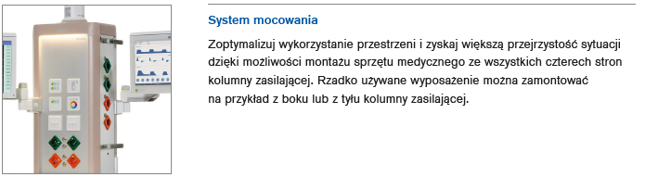
Odpowiedź Zamawiającego:
Zamawiający dopuszcza.
2.Prosimy Zamawiającego o zgodę na zaaferowanie kolumny z pionowymi uchwytami umieszczonymi z tyłu głowicy umożliwiającymi regulację wysokości głowicy i zwalnianie wszystkich hamulców na przegubach.
Odpowiedź Zamawiającego:
Zamawiający dopuszcza takie rozwiązanie pod warunkiem niezwiększenia przekroju kolumny.
3.Prosimy Zamawiającego o zgodę na zaaferowanie kolumny bez regulacji wysokości tak jak na zdjęciu:
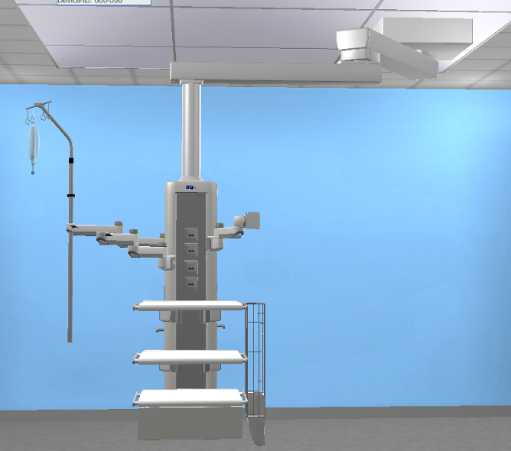
Odpowiedź Zamawiającego:
Zamawiający dopuszcza.
4.Prosimy Zmawiającego o zgodę na zaoferowanie pionowego panelu zasilającego z możliwością mocowania wyposażenia do dwóch przednich prowadnic montażowych, jak na zdjęciu:
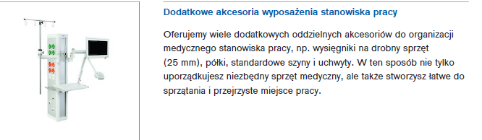
Odpowiedź Zamawiającego:
Zamawiający dopuszcza zgodnie z minimalnymi parametrami określonymi w projekcie i wcześniej udzielonymi wyjaśnieniami.
5.Prosimy Zamawiającego o zgodę na zaoferowanie sufitowej lampy operacyjnej wyposażonej w 122 diody LED.
Odpowiedź Zamawiającego:
Zamawiający dopuszcza.
6. Prosimy Zamawiającego o zgodę na zaoferowanie sufitowej lampy operacyjnej wyposażonej w dotykowy panel sterowania zlokalizowany na czaszy lampy i drugi na przegubie lampy.
Odpowiedź Zamawiającego:
Zamawiający dopuszcza.
7. Prosimy Zamawiającego o zgodę na zaoferowanie sufitowej lampy operacyjnej z maksymalnym poborem mocy 155 W przy natężeniu 160 000 lux.
Odpowiedź Zamawiającego:
Zamawiający dopuszcza pod warunkiem, że nie wpłynie to na zmianę projektu infrastruktury i zwiększenie kosztów.
8. Prosimy Zamawiającego o zgodę na zaoferowanie sufitowej lampy operacyjnej z białym światłem endoskopowym.
Odpowiedź Zamawiającego:
Zamawiający dopuszcza.
Pytanie nr 43
Czy w związku z demontażem klimatyzacji, utylizacja freonu jest po stronie Wykonawcy?
Odpowiedź Zamawiającego:
Tak, utylizacja freonu leży po stronie Wykonawcy.
Pytanie nr 44
1.Czy Zamawiający dopuści do postępowania leżankę o wymiarach : 193 x 61 x 65cm?
2.Czy Zamawiający dopuści do postępowania krzesło szpitalne o wymiarach : wymiar siedziska 460x430mm, wysokość całkowita 790mm, wysokość siedziska 440mm?
3.Czy Zamawiający dopuści do postępowania taboret obrotowy o wymiarach : 36 x51071cm?
Odpowiedź Zamawiającego:
Ad. 1 Zamawiający dopuszcza zmianę wymiarów, o ile proponowane rozwiązanie mieści się w przeznaczonym pomieszczeniu i umożliwia jego prawidłowy montaż oraz użytkowanie, z zachowaniem pozostałych parametrów OPZ.
Ad. 2 Zamawiający dopuszcza zmianę wymiarów, o ile proponowane rozwiązanie mieści się w przeznaczonym pomieszczeniu i umożliwia jego prawidłowy montaż oraz użytkowanie, z zachowaniem pozostałych parametrów OPZ.
Ad. 3 Zamawiający dopuszcza zmianę wymiarów, o ile proponowane rozwiązanie mieści się w przeznaczonym pomieszczeniu i umożliwia jego prawidłowy montaż oraz użytkowanie, z zachowaniem pozostałych parametrów OPZ.
Pytanie nr 45
1.Prosimy Zamawiającego o zgodę na zaaferowanie kolumny z możliwością montażu wyposażenia kolumny na każdej z 4 krawędzi głowicy jak na zdjęciu:
Odpowiedź Zamawiającego:
Zamawiający dopuszcza.
2.Prosimy Zamawiającego o zgodę na zaaferowanie kolumny z pionowymi uchwytami umieszczonymi z tyłu głowicy umożliwiającymi regulację wysokości głowicy i zwalnianie wszystkich hamulców na przegubach.
Odpowiedź Zamawiającego:
Zamawiający dopuszcza takie rozwiązanie pod warunkiem niezwiększenia przekroju kolumny.
3.Prosimy Zamawiającego o zgodę na zaaferowanie kolumny bez regulacji wysokości tak jak na zdjęciu:
Odpowiedź Zamawiającego:
Zamawiający dopuszcza.
4.Prosimy Zmawiającego o zgodę na zaoferowanie pionowego panelu zasilającego z możliwością mocowania wyposażenia do dwóch przednich prowadnic montażowych, jak na zdjęciu:
Odpowiedź Zamawiającego:
Zamawiający dopuszcza zgodnie z minimalnymi parametrami określonymi w projekcie i wcześniej udzielonymi wyjaśnieniami.
5.Prosimy Zamawiającego o zgodę na zaoferowanie sufitowej lampy operacyjnej wyposażonej w 122 diody LED.
Odpowiedź Zamawiającego:
Zamawiający dopuszcza.
6. Prosimy Zamawiającego o zgodę na zaoferowanie sufitowej lampy operacyjnej wyposażonej w dotykowy panel sterowania zlokalizowany na czaszy lampy i drugi na przegubie lampy.
Odpowiedź Zamawiającego:
Zamawiający dopuszcza.

7. Prosimy Zamawiającego o zgodę na zaoferowanie sufitowej lampy operacyjnej z maksymalnym poborem mocy 155 W przy natężeniu 160 000 lux.
Odpowiedź Zamawiającego:
Zamawiający dopuszcza pod warunkiem, że nie wpłynie to na zmianę projektu infrastruktury i zwiększenie kosztów.
8. Prosimy Zamawiającego o zgodę na zaoferowanie sufitowej lampy operacyjnej z białym światłem endoskopowym.
Odpowiedź Zamawiającego:
Zamawiający dopuszcza.
Pytanie nr 46
Dot. Załącznik nr 6 do SWZ
Kolumny medyczne - sale ITK
Pytanie 1
Prosimy Zamawiającego o dopuszczenie do postępowania kolumny wyposażone w gniazda gazowe produkowane przez renomowanego producenta firmę Greggersen Gasetechnik GmbH.
Odpowiedź Zamawiającego:
Zamawiający dopuszcza.
Pytanie 2
Prosimy Zamawiającego o dopuszczenie do postępowania kolumny z półkami montowanymi w prosty i szybko sposób przy użycia klucza imbusowego.
Odpowiedź Zamawiającego:
Zamawiający dopuszcza.
Pytanie 3
Prosimy Zamawiającego o dopuszczenie do postępowania kolumny wyposażone w uchwyty z przyciskami do regulacji wysokości oraz blokady obrotu zamontowane na bocznej ścianie kolumny.
Odpowiedź Zamawiającego:
Zamawiający dopuszcza.
Lampa zabiegowo-operacyjna bezcieniowa sufitowa
Pytanie 1
Prosimy Zamawiającego o dopuszczenie do postępowania lampy wyposażone w 24 wysokowydajne i mocne diody LED rozmieszczone w 9 modułach.
Odpowiedź Zamawiającego:
Zamawiający dopuszcza.
Pytanie 2
Prosimy Zamawiającego o dopuszczenie do postępowania lampy z temperaturą barwową równą 4350K.
Odpowiedź Zamawiającego:
Zgodnie z minimalnymi wymaganiami SWZ i wcześniej udzielonymi wyjaśnieniami.
Pytanie 3
Prosimy Zamawiającego o dopuszczenie do postępowania lampy z średnicą pola roboczego regulowaną w zakresie 17-25 cm.
Odpowiedź Zamawiającego:
Zamawiający dopuszcza.
Pytanie 4
Prosimy Zamawiającego o dopuszczenie do postępowania lampy z 3 uchwytami sterylnymi rozlokowanymi na obrzeżach lampy w postaci wyprofilowanych krawędzi dzięki czemu lampa jest łatwiejsza w utrzymaniu czystości i kompatybilna z nawiewem laminarnym.
Odpowiedź Zamawiającego:
Zamawiający dopuszcza.
Pytanie 5
Prosimy Zamawiającego o dopuszczenie do postępowania lampy w nowoczesnym kształcie zbliżonymi do trójkąta z zaokrąglonymi krawędziami.
Odpowiedź Zamawiającego:
Zamawiający dopuszcza.
Pytanie 6
Prosimy Zamawiającego o dopuszczenie do postępowania lampy z panalem do regulacji umieszczonym na jej krawędzi.
Odpowiedź Zamawiającego:
Zamawiający dopuszcza.
Pytanie 7
Prosimy Zamawiającego o dopuszczenie do postępowania lampy wyposażonej w tryb endo z oświetleniem w kolorze białym.
Odpowiedź Zamawiającego:
Zamawiający dopuszcza.
Pytanie nr 47
Czy należy wycenić centrale monitorujące na kardiochirurgii (pozycja 92) ? Czy centrale nie powinny być dopasowane jako komplet razem z pozycjami 93,94,95 ?
Odpowiedź Zamawiającego:
Zamawiający wymaga wyceny centrali monitorującej na oddziale kardiochirurgii ujętej wyłącznie w poz. 92 formularza cenowego - wyposażenie kardiochirurgia (załącznik nr 6 do SWZ).
Pytanie nr 48
Zgodnie z informacjami uzyskanymi od importerów/producentów wyposażenia medycznego, których wskazano w kartach wyposażenia pomieszczeń załączonych do postępowania przetargowego, nie ma możliwości dostarczenia wyposażenia spełniającego wymogi SWZ.
W związku z powyższym zwracamy się do Zamawiającego z uprzejmą prośbą o udostępnienie szczegółowego wykazu wyposażenia medycznego, w którym wskazane zostaną parametry techniczne produktów, dla których oferent mógłby zastosować równoważność przygotowując kompletną ofertę cenową do przedmiotowego postępowania. Obecnie udostępnione materiały ograniczają taką możliwość.
Jednocześnie z uwagi na powyższe zwracamy się z uprzejmą prośbą o przesunięcie terminu składania ofert do dnia 17.12.2025 r.
Odpowiedź Zamawiającego:
Szczegółowy wykaz wyposażenia oraz parametry urządzeń zostały określone w specyfikacjach wyposażenia oraz w Wyjaśnieniach treści SWZ (pliki Wyjaśnienia treści SWZ (procedura uproszczona) oraz Wyjaśnienia treści SWZ- 2 (procedura uproszczona). Specyfikacje dotyczące urządzeń Kardiologii znajdują się w pliku: Dokumentacja projektowa Kardiologia- załącznik nr 16 do SWZ- 5. Specyfikacje techniczne- 2. Technologia medyczna- meble biurowe, meble medyczne i specjalistyczne, wyposażenie technologiczne. Specyfikacje dotyczące urządzeń Kardiochirurgii znajduje się w pliku: Dokumentacja projektowa Kardiochirurgia-2 - załącznik nr 15 do SWZ- 8.STWIOR- Specyfikacje wyposażenie.
Wyżej wymienioną dokumentacje należy pobrać z platformy e-propublico.pl i zapisać na pulpicie komputera (pliku) aby ją otworzyć. Zamawiający wymaga zaoferowania wyposażenia medycznego zgodnie z treścią wyżej wymienionych załączników i zgodnie z zapisami SWZ nie dopuszcza złożenia ofert równoważnych. Zamawiający wyraża zgodę i przesuwa termin składania ofert do dnia 17.12.2025 r.

Pytanie 49
1. Proszę o informację, czy Zamawiający dopuści dla zakresu wyposażenie kardiochirurgii w poz. 76 i 76.1 dostarczenie i montaż krzesełka prysznicowego o dopuszczalnym obciążeniu 120 kg z zachowaniem wymaganych pozostałych parametrów ujętych w specyfikacji lub dostarczenie i montaż krzesełka prysznicowego o innych wymiarach ale o dopuszczalnym obciążeniu 150 kg?
2. W wyposażeniu meblowym oddziału kardiologii (poz. 41) Lada zabudowana w systemie mebli płycinowych (socjalno-biurowe) wymiary 2230x770x780mm , w kształcie L z nadstawką, wymiary: 3900/1800x620x780x1100 mm - prosimy o szkic poglądowy lady, ponieważ z podanych wymiarów ciężko zobrazować wygląd lady i dokonać rzetelnej wyceny. Dodatkowo w zestawieniu podane są 2 szt.(w pomieszczeniu 7.80 oraz 7.74a), natomiast na rzucie technologii rys. "96_2023_01_10_TECHNOLOGIA_900x297.pdf" wrysowane elementy nie pokrywają się ze sobą (dwa różne elementy). Prosimy o uzupełnienie szkicu.
Odpowiedź Zamawiającego:
Ad. 1 Zamawiający nie dopuszcza zmiany wartości dopuszczalnego obciążenia. Dla pozycji 76 oraz 76.1 parametr ten powinien wynosić 150 kg. Zamawiający dopuszcza zmianę wymiarów, o ile proponowane rozwiązanie mieści się w przeznaczonym pomieszczeniu i umożliwia jego prawidłowy montaż oraz użytkowanie, z zachowaniem pozostałych parametrów wg OPZ.
Ad. 2 Zamawiający nie posiada szkiców poglądowych. Do oferty należy przyjąć zabudowy meblowe zgodne z wymiarami przedstawionymi w zestawieniach wyposażenia i opracowaniu technologii medycznej. Przy wyborze wykonawcy mebli opracowane przez niego rysunki warsztatowe należy przedłożyć do akceptacji użytkownikowi. Zamawiający udostępnia poglądowo zdjęcie istniejącej lady:
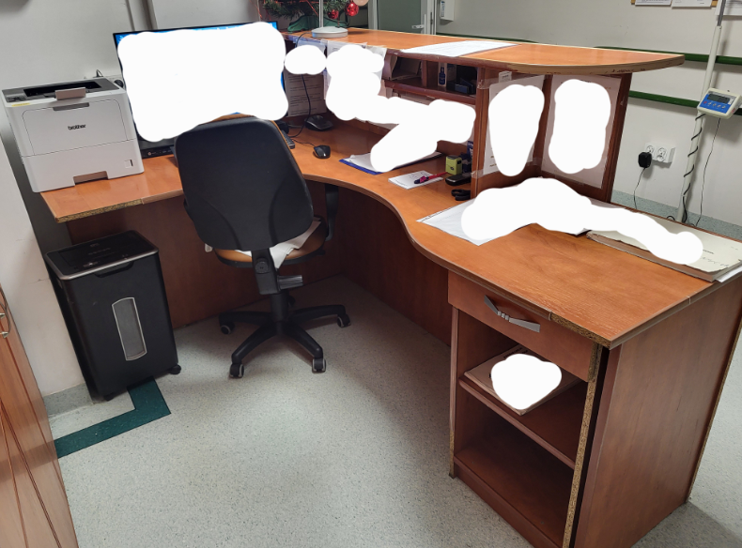
Zamawiający
Wyk. w 2 egz. na 5 ark.
egz. 1 - a/a kancelaria
egz. 2 – strona WWW Zamawiającego; platforma e-propublico.pl; SZPubl. T 2612 B10
Wyk. Barbara Baranowska, Marta Sierek tel. 261 417 364, e-mail: baranowska1486@10wsk.mil.pl, sierek9858@10wsk.mil.pl
Data: 2025-12-08

